I. Đặt vấn đề
1. Lý do chọn đề tài
Giáo dục mầm non là giai đoạn đầu tiên trong hệ thống giáo dục quốc dân, ngành giáo dục mầm non là mắt xích đầu tiên trong việc thực hiện nhiệm vụ đào tạo nguồn nhân lực công nghệ thông tin và đẩy mạnh ứng dụng công nghệ thông tin vào giảng dạy.
Trẻ mầm non đang trong giai đoạn phát triển mạnh về thể chất và tinh thần, trí tuệ. Lúc này trẻ rất tò mò, thích tìm tòi khám phá mọi thứ xung quanh. Nhưng cũng chính thời điểm này trẻ lại còn non nớt chưa thể tự mình tìm hiểu vấn đề mà chưa có sự hướng dẫn của người lớn. Trên thực tế trẻ có thời gian ở trường với cô giáo 8-9 tiếng mỗi ngày, nên trẻ chịu ảnh hưởng rất nhiều của cô giáo. Trẻ lại rất thích xem phim hoạt hình với các hình ảnh ngộ nghĩnh màu sắc sặc sỡ, sự linh hoạt “động” của các nhân vật sẽ tạo cho trẻ sự thích thú, trẻ sẽ tập trung chú ý, giờ hoạt động sẽ đạt kết quả cao nhất.
Hiện nay các trường mầm non có điều kiện đầu tư, trang bị ti vi, đầu video, máy vi tính và nối mạng internet, bảng tương tác thông minh tạo điều kiện cho giáo viên ứng dụng công nghệ thông tin vào trong giảng dạy. Nhằm đáp ứng được những yêu cầu trên, đòi hỏi mỗi giáo viên không ngừng học hỏi để nâng cao trình độ chuyên môn nghiệp vụ đặc biệt là kiến thức nghiên cứu các phần mềm ứng dụng, từ đó áp dụng vào việc giảng dạy, nhằm tạo sự hứng thú và kích thích được sự tò mò khám phá của trẻ vì được chủ động hoạt động nhiều hơn để khám phá nội dung bài giảng. Đây có thể coi là một phương pháp ưu việt vừa phù hợp với đặc điểm tâm sinh lý của trẻ lứa tuổi mầm non nói chung và trẻ mầu giáo lớn nói riêng, vừa thực hiện được nguyên lý giáo dục "Dạy học lấy trẻ làm trung tâm" một cách dễ dàng.
Là giáo viên trường Mầm Non tôi cũng đã nhận thấy được việc cho trẻ tiếp cận với công nghệ và ứng dụng Công nghệ thông tin vào trong giảng dạy có ý nghĩa và có tác dụng to lớn trong giáo dục nhằm giúp trẻ phát triển toàn diện như: trí tuệ, đạo đức, thẩm mĩ…Mặt khác, ứng dụng công nghệ thông tin còn giúp trẻ hứng thú trong học tập, vui chơi và vận dụng sự hiểu biết và khả năng của trẻ vào hoạt động hằng ngày. Điều này làm tôi suy nghĩ cố gắng tìm tòi mọi biện pháp như soạn giáo án điện tử, sáng tác trò chơi điện tử, sưu tầm trò chơi vận dụng vào các hoạt động hằng ngày nhằm kích thích trẻ tự nguyện tham gia vào hoạt động một cách tích cực, nhẹ nhàng thoải mái. Để những trẻ ngày càng hứng thú tìm hiểu, khám phá cũng như tự tin hơn tôi quyết định chọn đề tài “Một số biện pháp ứng dụng công nghệ thông tin nhằm nâng cao chất lượng giáo dục cho trẻ 5-6 tuổi”, ở trường mầm non, với mong muốn đưa những hình thức mới lạ, hấp dẫn tới trẻ, để tiếp thu cách dễ dàng đạt hiệu quả tốt. Sau một thời gian áp dụng những biện pháp trẻ lớp tôi có hứng thú, tích cực tham gia vào các hoạt động. Trẻ có kỹ năng hơn khi sử dụng máy tính.

2. Thời gian
Từ ngày : 21/10/2016: đăng ký đề tài làm đề cương
Tháng 10/ 2016: Nghiên cứu cơ sở lý luận
Tháng 11/2016: Nghiên cứu thực trạng
Tháng 1/ 2017: Đề xút cạhs tổ chức hoạt động
Tháng 2/2017: Thử nghiệm
Tháng 3/2017: Hoàn thiện
3. Đối tượng nghiên cứu
-Một số biện pháp ứng dụng công nghệ thông tin nhằm nâng cao chất lượng giáo dục trẻ 5-6 tuổi trong trường mầm non.
- Chúng tôi chỉ nghiên cứu trên 40 trẻ lớp mẫu giáo lớn A1
4. Phạm vi nghiên cứu và ứng dụng
Chúng tôi chỉ nghiên cứu về ứng dụng công nghệ thông tin với trẻ 5-6 tuổi.

II. Giải quyết vấn đề
- Cơ sở lí luận
Việc đầu tiên ta nhận thấy việc ứng dụng công nghệ thông tin vào trong giảng dạy trong ngành mầm non hoàn toàn có ích và mang lại không ít những hiệu quả thiết thực trong việc phát triển tư duy, kỹ năng sống và nhiều mặt khác ở trẻ mầm non. Một giáo án tích hợp công nghệ thông tin (sử dụng máy chiếu, các chương trình hỗ trợ như power point, flash, ...). có thể cho trẻ có cái nhìn trực quan, sinh động hơn về bài học.
VD: Trẻ có thể xem hình vẽ, đoạn phim mô tả hiện tượng, hay có thể xem các website nói về chủ đề đang học...(điều này một giáo án thông thường không thể có).
Hơn thế nữa ngày nay ứng dụng tin học vào đời sống ngày càng rộng rãi nên việc ứng dụng tin học vào giảng dạy là rất cần thiết và được khuyến khích rất nhiều. Phương pháp dạy học bằng công nghệ thông tin trong giáo dục mầm non tạo ra một môi trường dạy học tương tác cao, sống động, hứng thú và đạt hiệu quả cao của quá trình dạy học đa giác quan cho trẻ.
Giáo viên mầm non có thể chủ động khai thác tìm kiếm nguồn tài nguyên giáo dục qua mạng thông tin truyền thông, Internet,…Nguồn tài nguyên vô cùng phong phú với hình ảnh, âm thanh, văn bản, phim…sống động tự nhiên tác động tích cực đến sự phát triển trí tuệ của trẻ mầm non cũng như ảnh hưởng đến quá trình hình thành nhân cách toàn diện ở trẻ.
Trẻ rất hứng thú khi được tiếp cận với chúng tuy nhiên lòng yêu thích của các cháu còn ở nhiều mức độ khác nhau. Và việc trẻ hứng thú, ham thích say mê với công nghệ thông tin như thế nào còn phụ thuộc vào hoàn cảnh sống, điều kiện gia đình, giáo dục của người lớn xung quanh. Vì thế công nghệ thông tin cũng là phương tiện phát triển trí tuệ, giáo dục đạo đức, giáo dục thẩm mỹ, phát triển thể chất và có sự tác động mạnh đến sự tự tin của trẻ khi bước vào trường phổ thông.
Cho trẻ ứng dụng công nghệ thông tin vào trong giảng dạy ở trường Mầm Non được diễn ra rất linh hoạt theo hai hình thức chính: hình thức trong giờ hoạt động chung và các hoạt động khác. Việc lựa chọn hình thức cho trẻ làm quen và tiếp cận dựa trên đặc điểm tình hình của trẻ do đó buộc người giáo viên phải lựa chọn hình thức cho phù hợp với trẻ làm sao để trẻ dễ dàng tiếp thu.
Qua đó ta thấy được sự cần thiết của việc cho trẻ tiếp cận với công nghệ và ứng dụng Công nghệ thông tin vào trong giảng dạy và lựa chọn hình thức cho trẻ làm quen với công nghệ thông tin là yếu tố tạo tiền đề cho sự thành công sau này.

- Cơ sở thực tiễn
Trường Mầm non nơi tôi đang làm việc là một trường nhỏ nằm nằm ven đê sông Đuống, là trường nhỏ mới thành lập. Thực hiện sự chỉ đạo của sở giáo dục và đào tạo, phòng giáo dục và đào tạo, tiếp tục thực hiện đổi mới hình thức giáo dục cho trẻ mầm non để trẻ được phát triển toàn diện.
Đẩy mạnh đưa công nghệ thông tin vào trong giảng dạy để có nhiều hình thức tổ chức cho trẻ hoạt động.
Nhiệm vụ đặt ra cho mỗi giáo viên phải tìm tòi, sáng tạo, tự học hỏi bồi dưỡng bản thân để luôn đổi mới hình thức tổ chức cho trẻ hoạt động.
Xong trên thực tế Trường mầm non nơi tôi làm việc về cơ sở còn nghèo nàn, trình độ giáo viên còn hạn chế (nhất là kiến thức về tin học). Bên cạnh đó gia đình trẻ còn chưa thực sự quan tâm đén việc học của con em mình (đặc biệt là bậc học mầm non).
Chính vì lý do trên tôi thấy mình cần tích cực học hỏi, tự tìm tòi và tôi mạnh dạn sử dụng “Một số biện pháp ứng dụng công nghệ thông tin trong tổ chức hoạt động cho trẻ 5-6 tuổi ở lớp tôi.” Trong qua trình thực hiện tôi đã gặp những thuận lợi và khó khăn sau:
  - Thuận lợi
Phương pháp dạy học bằng công nghệ thông tin trong giáo dục mầm non tạo ra một môi trường dạy học tương tác cao, sống động, hứng thú và đạt hiệu quả cao của quá trình dạy học đa giác quan cho trẻ.
Nội dung, tư liệu bài giảng giới thiệu cho trẻ mang tính chân thực, phong phú. Trong bài giảng điện tử trẻ có thể làm quen với những hiện tượng tự nhiên, xã hội mà trẻ khó có thể tự bắt gặp trong thực tế.
Giáo viên mầm non có thể chủ động khai thác tìm kiếm nguồn tài nguyên giáo dục qua mạng thông tin truyền thông, Internet…Nguồn tài nguyên vô cùng phong phú với hình ảnh, âm thanh, văn bản, phim…sống động tự nhiên tác động tích cực đến sự phát triển trí tuệ của trẻ mầm non cũng như ảnh hưởng đến quá trình hình thành nhân cách toàn diện ở trẻ.
Tiết kiệm được thời gian cho giáo viên và chi phí cho trường mầm non.
Nhà trường đầu tư cơ sở vật chất, trang thiết bị phục vụ giảng dạy, đặc biệt là một số đồ dùng công nghệ thông tin cho lớp 5 tuổi. Được trang bị mua sắm đầy đủ đồ dùng đồ chơi theo thông tư 02 của Bộ giáo dục và đào tạo, môi trường trong lớp tương đối phong phú giúp cho tôi có điều kiện thuận lợi để thực hiện công tác chăm sóc giáo dục trẻ. Bên cạnh đó, sự quan tâm giúp đỡ của ban giám hiệu nhà trường về sự chỉ đạo công tác chuyên môn, bảo ban, kèm cặp hướng dẫn ứng dụng công nghệ trong giảng dạy. Hơn nữa được sự giúp đỡ, động viên khích của đồng nghiệp để tôi có thêm nguồn động viên thực hiện ứng dụng công nghệ thong tin trong giảng dạy.
Bản thân là một giáo viên có trình độ về chuyên môn, đã được học các lớp về tin học hơn nữa luôn nêu cao tinh thần học hỏi và sáng tạo, nhiệt tình yêu nghề mến trẻ có khả năng sử dụng giáo án điện tử và sử dụng các công nghệ giảng dạy. Bên cạnh đó sự tín nhiệm quan tâm của phụ huynh về việc học của con để tôi có thêm niềm tin sáng tạo mới. Mặt khác, trẻ thông minh lanh lợi trong học tập và tỉ lệ trẻ đến trường luôn đạt 96% đó là điểm tựa để tôi say mê sáng tạo nhằm đạt kết quả cao nhất trong nhiệm vụ chăm sóc giáo dục trẻ 5 tuổi.
2.2 Khó khăn
Kinh phí đầu tư các thiết bị công nghệ thông tin nhằm phục vụ cho công tác giảng dạy ứng dụng công nghệ thông tin trong các trường mầm non là rất lớn. Vì thế không phải trường mầm non nào cũng đủ kinh phí để đầu tư cơ sở hạ tầng công nghệ thông tin cho giáo viên mầm non.
Tuy máy tính điện tử mang lại nhiều tiện ích cho việc giảng dạy của giáo viên mầm non nhưng công cụ hiện đại này không thể hỗ trợ và thay thế hoàn toàn cho các phương pháp trực quan khác của người giáo viên. Đôi lúc vì là máy móc nên nó có thể gây ra một số tình huống bất lợi cho tiến trình bài giảng như là mất điện, máy bị treo, bị virus…và mỗi khi có sự cố như vậy người giáo viên khó có thể hoàn toàn chủ động điều khiển tiến trình bài giảng theo như ý muốn.
Kiến thức và kỹ năng về công nghệ thông tin của giáo viên mầm non còn hạn chế.
Việc kết nối và sử dụng khai thác tiện ích của công nghệ mạng máy tính và mạng Internet chưa được các trường mầm non thực hiện một cách triệt để và có chiều sâu.
Cơ sở vật chất, đồ dùng đồ chơi tuy đã được đầu tư mua sắm nhưng các đồ dùng dạy học hiện đại còn hạn chế chưa đáp ứng được yêu cầu để thực hiện ứng dụng công nghệ thong tin trong giảng dạy.
Giáo viên thực hiện tìm kiếm các phần mềm để dạy học chưa thành thạo. Phụ huynh phần lớn là lao động nông thôn, thu nhập còn thấp nên chưa có kinh phí để mua sắm thiết bị đồ dùng học tập. Một số phụ huynh đi làm ăn xa gửi con lại cho ông bà nên việc quan tâm đến việc học tập của con có phần hạn chế. Một số trẻ chưa mạnh dạn tự tin trong giao tiếp. Vì vậy việc ứng dụng công nghệ
thông tin trong giảng dạy đạt kết quả chưa cao.
3. Các biện pháp đã tiến hành
3.1 Biện pháp 1: Giúp trẻ làm quen với công nghệ thông tin
Để ứng dụng công nghệ thông tin vào trong các hoạt động đạt kết quả cao cũng như cho trẻ định hướng được về máy tính. trước hết tôi giúp trẻ làm quen với công nghệ thông tin. . Tôi đã tiến hành một số phương pháp :
*Nắm đặc điểm tâm sinh lý của trẻ
Đa số ba mẹ trẻ làm nghề nông nên trẻ ít được tiếp xúc với máy vi tính, công nghệ thông tin. Bên cạnh đó do cơ tay của trẻ còn yếu nên đối với việc g
bàn phím còn gặp nhiều khó khăn, sử dụng chuột và thực hiện một số câu lệnh đơn giản như nhấp chuột 2 lần trẻ chưa thực hiện được.
Mắt trẻ còn yếu nên thời gian tiếp xúc với máy tính rất ngắn không qúa 30 phút đồng thời giáo viên cũng không quên nhắc trẻ khoảng cách cũng như tư thế khi ngồi trước máy tính.
Dựa vào những đặc điểm của trẻ, hứng thú khi được học, chơi trên máy tính, người giáo viên cần phải chọn lọc những tài liệu cũng như trò chơi sao cho phù hợp lại vừa kích thích trẻ hoạt động hơn.
*Phối hợp cùng phụ huynh
Tuy đa phần lớp tôi gia đình các bé không có máy vi tính vì hoàn cảnh gia đình còn rất khó khăn nhưng bên cạnh đó cũng có một vài gia đình bé có máy vi tính như bé: Ngọc Linh, Thùy Linh, Tấn dũng, tuấn Anh… Tôi đã tìm hiểu và trao đổi với phụ huynh hãy mạnh dạn cho các bé làm quen với máy vi tính và sử dụng một số lệnh căn bản, vì đa phần phụ huynh rất e ngại trong việc cho trẻ tiếp xúc với máy sớm và sợ bé sẽ phá lung tung, nhưng tôi đã giải thích và động viên họ phối hợp cùng tôi. Từ đó phụ huynh đã mạnh dạn cho trẻ làm quen với máy và hướng dẫn bé sử dụng một số lệnh căn bản. Ngoài ra tôi còn trao đổi với phụ huynh về một số trò chơi trên đĩa phù hợp với trẻ như: bé vui học chữ, bé tập tô màu, Kidsmart…khuyến khích phụ huynh mua đĩa về cho các cháu chơi.
*Cô trực tiếp hướng dẫn trẻ
Vào những thời gian rỗi , Tôi cùng với các giáo viên trong lớp hướng dẫn trẻ cách tắt mở cũng như giới thiệu qua cho trẻ biết về các bộ phận của máy tính gồm: màn hình, con chuột, bàn phím, CPU…. Sau đó tôi làm chậm một số thao tác cho trẻ xem như: khởi động máy, cách rê chuột, nhấp chuột chọn biểu tượng, thoát chương trình… Rồi tôi chọn một bé nhanh nhẹn lên làm thử thao tác. Tôi mời bé Ngọc Linh ban đầu bé hơi lúng túng trong việc rê chuột đến biểu tượng và khó mà nhấp liên tục được 2 cái nên tôi đã chỉ bé nhấp vào rồi nhấn Enter, tôi đã cầm tay bé thực hiện. Sau đó cho bé tự làm lại vài lần và bé đã thực hiện được.
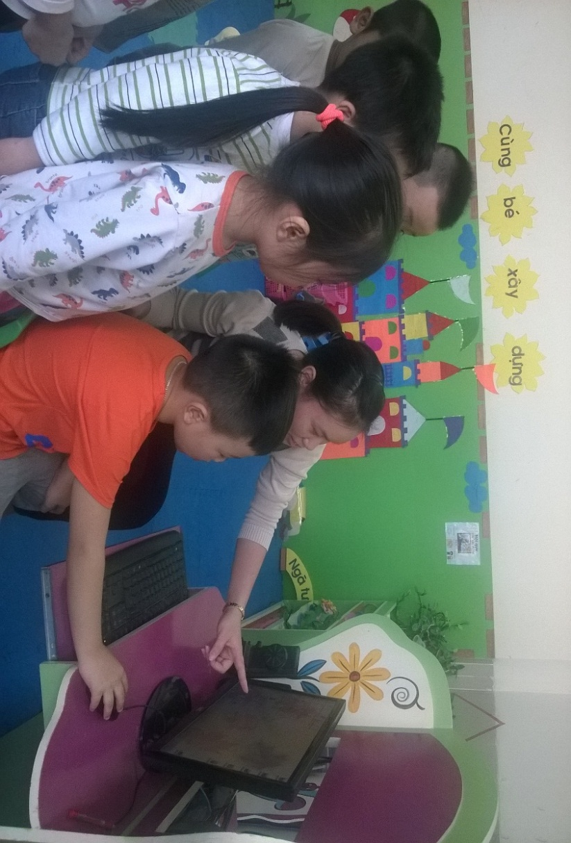
(Hình ảnh: Cô hướng dẫn trẻ sử dụng máy vi tính)
3.2 Biện pháp 2: Lựa chọn đề tài ứng dụng công nghệ thông tin vào trong bài giảng
Không phải bất kỳ một đề tài nào cũng có thể ứng dụng công nghệ thông tin vào trong bài giảng. Tùy theo mục tiêu mà ta đề ra để phát triển cho trẻ mà ta có thể lựa chọn những phương tiện chuyển tải đến trẻ cho phù hơp.
Một số giáo viên cho rằng việc đưa một vài hình ảnh trong hoạt động môi trường xung quanh hay hình ảnh trong một câu chuyện nào đó lên màn hình máy tính cho trẻ xem là đã ứng dụng công nghệ thông tin vào trong giảng dạy. Chính nhầm lẫn này khiến cho các cô lựa chọn nhiều đề tài không phù hợp và hoạt động không mang lại hiệu quả
Trước tiên ta phải làm rõ rằng việc ứng dụng công nghệ thông tin vào trong bài giảng không đơn thuần chỉ là giáo án điện tử được thiết kế bởi chương trình PowerPoint mà đó còn bao gồm nhiều các phương tiện công nghệ thông tin khác như tivi, đầu đĩa, mạng internet…Vì thế việc lựa chọn đề tài và phương tiện ứng dụng công nghệ thông tin trong giảng dạy cũng vô cùng phong phú đa dạng
Tuy nhiên lựa chọn đề tài ứng dụng được công nghệ thông tin vào trong bài giảng cũng phải theo một số những tiêu chí nhất định để tránh việc lựa chọn đề tài không phù hợp và hoạt động không mang lại hiệu quả. 6 tiêu chí mà tôi đưa ra sau đây là những tiêu chí mà tôi đã rút kết được sau một quá trình thực hiện chuyên đề ứng dụng công nghệ thông tin vào trong bài giảng
1.Chọn đề tài mang mục đích cho trẻ nhận ra sự thay đổi của sự vật hiện tượng. Nhận biết các hiện tượng trong thiên nhiên
2.Chọn đề tài mà hoạt động chủ yếu là các bài tập trò chơi (dưới dạng game) nhằm kích thích hứng thú và ôn luyện kiến thức cho trẻ
3.Chọn các đề tài cần có nhiều âm thanh đi kèm hình ảnh cho trẻ trực quang sinh động
4.Chọn các đề tài mà yêu cầu cần cung cấp cho trẻ các hình ảnh thật, sống động
5.Hạn chế chọn các đề tài khó tìm tư liệu hình ảnh, phim nhạc
6.Không chọn các hoạt động mang tính chất minh họa hình ảnh mà không mang tính tích hợp các họat động khác
- Sau đây là các đề tài ứng dụng công nghệ thộng tin vào trong baì giảng mà tôi đã thiết kế lẫn tổ chức trong suốt quá trình thực hiện chuyên đề đến nay
1.bài giảng Elearning: Bé biết gì về nước (5-6 tuổi)
2.truyện: Giọt nước tí xíu (5-6 tuổi)
3.làm quen chữ cái h, k, b, d, đ (5-6 tuổi)
4. Truyện: Chú gà trông kiêu căng (4-5 tuổi)
5.Bé học giao thông (4-5 tuổi)
6.Hoạt động: Xem phim các loài vật sống trong rừng và nghe âm thanh của chúng (3-4 tuổi)
7.Tập tô chư cái: s, x, I, t, c, l, m, n, g, y, u, ư, h, k…
3.3 Biện pháp 3: ứng dụng công nghệ thông tin qua giờ hoạt động chung
Thời gian của hoạt động chung của lớp thường: 30-35phút, có thể kéo dài thêm 5 phút. Vì vậy giờ hoạt động này tôi sử dụng rất nhiều hình thức khác nhau để gây hứng thú cho trẻ, giúp trẻ nhanh chóng hiểu, nhận biết, khám phá. Trong hoạt động này sử sụng đồ dụng đồ dùng trực quan rất có hiệu quả. Đồ dùng trực quan có thể là tranh ảnh, mô hình, vật thật…..Đồ dùng trực quan là yếu tố không thể thiếu được trong việc dạy trẻ, vì trẻ chỉ lĩnh hội kiến thức khi được trực tiếp tri giác các đối tượng. Đồ dùng trực quan càng đẹp, càng hấp dẫn thì càng thu hút được trẻ. Nắm bắt được điều này khi cho trẻ hoạt động học tập nhưng cũng có một số đề tài, ta không thể trực tiếp cho trẻ quan sát bằng vật thật được ( quan sát một số con vật sống trong rừng, tìm hiểu về các loài chim…) cũng như muốn đảm bảo được tiết dạy sinh động , trẻ hứng thú, hoạt động tích cực tôi đã lên mạng Internet tìm tư liệu phục vụ tiết dạy
*Qua hoạt động khám phá khoa học:
Môi trường xung quanh đối với trẻ vô cùng rộng lớn khó hiểu, trẻ lại rất tò mò hiếu động, trẻ luôn đặt ra vô vàn câu hỏi: Nó là cái gì? Nó như thế nào? Vì sao nó lại như vậy?... Do vậy việc tổ chức cho trẻ khám phá môi trườ̀ng xung quanh cần được linh hoạt, hệ thống, khoa học những hình ảnh sặc sỡ, rõ nét âm thanh “thật” thì sẽ giúp trẻ lĩnh hội kiến thức một cách nhẹ nhàng, trẻ thỏa mãn thắc mắc của mình.
Trên thực tế có nhiều giờ hoạt động làm quen với môi trường xung quanh, giáo viên không thể có đủ điều kiện cho trẻ được cầm nắm hay quan sát trực tiếp.
Ví dụ: Khi dạy trẻ tìm hiểu một số con vật sống trong rừng: trẻ cần phải biết tên gọi, hình dáng, các bộ phận, thức ăn, nơi sống, tiếng kêu, thói quen của các con thú. Nếu sử dụng tranh sẽ rất hạn chế và không mang lại hiệu quả trẻ hoạt động tích cực. Hiểu được điều này tôi đã tìm tư liệu và xây dựng tiết dạy trên Powerpoint. Trẻ rất hứng thú khi được quan sát con sư tử, đặc biệt trẻ tập trung chú ý khi được xem con sư tử chạy đuổi bắt con nai, sư tử gầm…. Để trẻ không thụ động trong học tập chỉ ngồi xem và nghe, tôi thường gọi trẻ, dùng những câu hỏi kích thích tư duy trẻ phát triển và cho trẻ lên sử dụng máy như nhấp chuột để tìm hiểu các con vật khác, hay lên chơi trò chơi “Tìm thức ăn cho tôi”, trẻ phải nhấp chuột vào những thức ăn mà các con vật thường ăn
(sư tử ăn thịt các con vật, khỉ ăn chuối, voi ăn mía lá cây…)

(Hình ảnh khám phá khoa hoc: một số con vật sống trong rừng)
Ví dụ: Với bài dạy Khám phá khoa học các phương tiện giao thông đường thủy ở chủ đề “Phương tiện giao thông” tôi soan những hình ảnh thuyền buồm, thuyền gỗ, thuyền thúng…. lên máy vi tính, dưới những hình ảnh có từ kèm theo. Khi dạy đến phương tiện nào thì hình ảnh đó xuất hiện kèm theo từ, trẻ phương tiện nào học rồi thì khi nhấp chuột vào những phương tiện đó sẽ chuyển màu. Khi cô giới thiệu thuyền thúng thì hiệu ứng sẽ chuyển màu và xuất hiện ở dạng font to, hoặc khi phân tích thuyền buồm và so sánh thì 2 phương tiện này sẽ nhấp nháy, những nét nào giống nhau thì sẽ xuất hiện và có màu giống nhau.

(Hình ảnh khám phá khoa hoc: phương tiện giao thông)

Ví dụ: Với bài khám phá khoa học “Bé biết gì về nước”. Tôi thiết kế theo bài giảng Elearning. Qua bài giảng trẻ rất thích thú qua các bài tập trắc nhiệm kết hợp với các hình ảnh cũng như video về tuần hoàn của nước và tác dụng của nước với con người. Qua bài giảng Elearning về nước này trẻ rất thích thú khi đươc vừa chơi vừa học.
(Bài tập trắc nhiệm về câu hỏi có một sự lựa chọn)

(Bài tập trắc nhiệm về câu hỏi ghép đôi)
*Qua hoạt động làm quen văn học:
Ngoài việc cho trẻ được làm quen với các con rối như rối tay, rối que, rối dẹt…và các sa bàn về các nhân vật trong các câu chuyện. Tôi còn thiết kế sử dụng một số giáo án điện tử. Sử dụng phần mềm power point tạo các hiệu ứng cho các nhân vật cử động, chén các âm thanh, lời kể của các nhân vật và trình chiếu trên máy chiếu khiến trẻ rất hứng thú. Như các câu chuyện: Gà tơ đi học, chú gà trông kiêu căng, chàng rùa, giọt nước tí xíu, sự tích hồ gươm….khiến trẻ rất hứng thú tích cực tham gia vào các hoạt động, giờ học đạt kết quả cao hơn.
(Câu chuyện: gà tơ đi học)
*Qua hoạt động làm quen với chữ viết:
Với những năm học trước khi chưa công nghệ thông tin chưa phát triển thì việc cho trẻ làm quen với chữ cái khiến giáo viên mất rất nhiều thời gian cho việc chuẩn các thẻ chữ, các đồ dùng để cho trẻ học. Mà không gây được hứng thú cho trẻ cũng như kết quả cao trong việc giảng dạy. Để tạo cho trẻ thích thú dễ học và dễ nhớ trong khi làm quen chữ cái cũng như khi hướng dẫn trẻ tập tô chữ cái. Tôi đã sử dung và thiết kế một số bài giảng cho trẻ làm quen chữ cái có ứng dụng công nghệ thông tin như: Thiết kế các trò chơi chữ cái như trò chơi:
Trò chơi: Xếp chữ theo quy luật
Cách chơi: Trẻ sẽ tìm chữ cái cái và sắp xếp chữ cái đó theo đúng quy luật sắp xếp.

Trò chơi: Bánh xe quay
Cách chơi: Trẻ chia thành hai đội chơi và mỗi đội sẽ lần lượt quay bánh xe. Khi bánh xe bánh xe dừng lại ở chữ cái nào trẻ phải tìm hình ảnh có chứa chữ cái đó.

Trò chơi: Ô chữ bí mật
Cách chơi: Trẻ lần lượt lật các ô số. Sau mỗi ô số sẽ có hình ảnh trẻ phải trả lời đó là hình ảnh gì và có chứa chữ cài nào đã học.

Trò chơi: Ai đoán giỏi
Cách chơi:Trẻ có 5 giây trẻ quan sát các ô chữ cái. Sau 5 giây sẽ có ô bị mất chữ cái nhiệm vụ của trẻ phải tìm chữ cái trong ô đó.

Với giờ tập tô chữ cái. Tôi đã sử dụng phần mềm plast để thiết kế một số bài giảng như tập tô s, x, g, y…

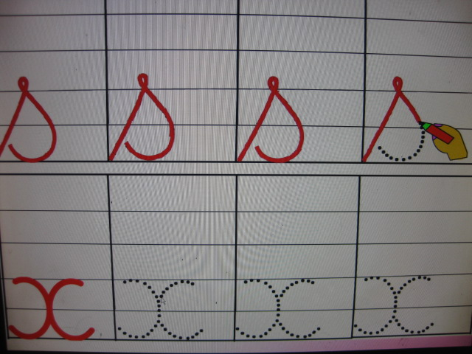

Kết quả trẻ rất hứng thú và tích cực tham gia vào các hoạt động.
Do đặc điểm của trường Mầm Non nơi tôi làm việc điều kiện vật chất phục vụ số luợng trẻ đông vẫn còn khó khăn hạn chế. Mỗi lớp chỉ được 1 máy vi tính nhưng với tinh thần nhiệt huyết yêu nghề và mến trẻ tôi cũng đã cô gắng khắc phục khó khăn trên dù số máy vi tính ít nhưng trẻ nào cũng được tiếp xúc với máy (chia theo nhóm trẻ lên làm quen với máy). Việc giảng dạy và ứng dụng công nghệ thông tin trong giảng dạy, sử dụng đồ dùng trực quan trên máy vi tính còn mang lại cho trẻ hứng thú và kích thích trẻ tham gia vào hoạt động hơn nữa bởi trên máy vi tính các hình ảnh xuất hiện và mất đi hay kèm theo các hiệu ứng mới là hấp dẫn theo ý muốn của giáo viện, trẻ sẽ tập trung sự chú ý trước những điều mới lạ, tiết học sẽ càng đạt hiệu quả hơn.
Qua những ví dụ minh họa ở trên, tôi thấy việc ứng dụng công nghệ thông tin vào trong giờ hoạt động chung là hình thức rất cơ bản giúp người giáo viên đạt được mục đích của giờ hoạt động. Ngoài ra tùy theo nội dung của từng nội dungvà chủ đề mà giáo viên có thể lựa chọn hình thức tổ chức giờ hoạt động phù hợp nhằm tạo ra cho trẻ một trạng thái thật thoải mái, gần gũi với cuộc sống thực, “học mà chơi, chơi nhưng mà học”
Điều này quả đã mang lại cho trẻ sức hấp dẫn mới lạ, làm trẻ hứng thú nhiều, tiếp thu được bài học tốt nhanh. Trẻ tích cực hoạt động hơn không còn nói chuyện trong giờ học, cũng như kích thích được tư duy trẻ phát triển.
3.4 Biện pháp 4: ứng dung công nghệ thông tin qua các hoạt động khác
Với chương trình giáo dục mầm non mới và đổi mới trong phương pháp giáo dục thì phương pháp dạy tích hợp nhiều nội dung cũng được lồng ghép trong một giờ hoạt động chung. Việc cho trẻ tiếp cận với công nghệ thông tin không chỉ được tiến hành qua các bài thơ, truyện mà còn được dạy thông qua các giờ hoạt động chung khác như: Tạo hình, Âm nhạc, môn Khám phá khoa học …
Như vậy, cho trẻ tiếp cận với thông tin và ứng dụng thông tin qua giờ hoạt động chung cũng là hình thức rất cơ bản để giúp trẻ nắm đựơc những kĩ năng cần thiết khi bước vào trường phổ thông. Bên cạnh đó thì việc cho trẻ ứng dụng công nghệ thông tin ở mọi lúc mọi nơi thông qua các hoạt động khác như hoạt động chiều, hoạt động vui chơi... tạo môi trường cho trẻ làm quen cũng giúp trẻ ngày càng tự tin, mạnh dạn tìm hiểu khám phá cũng không kém phần quan trọng
* Cho trẻ làm quen công nghệ thông tin qua các giờ hoạt động chiều
Theo lịch sinh hoạt hằng ngày của trẻ vào lúc 3h trẻ sẽ được ra hoạt động chiều, ngoài việc dạy trẻ theo chương trình phân phối, Tôi còn hướng dẫn trẻ các thao tác cơ bản khi sử dụng máy vi tính như: nhấp chuột, mở loa, xóa (delete), quay lại (Back), nhấp đôi chuột…hay chơi các trò chơi trên máy vi tính : Làm cho hoa đào nở (Excel), đưa thú về chuồng, chọn giày cho bạn (đĩa Kidsmart)…trẻ rất thích.

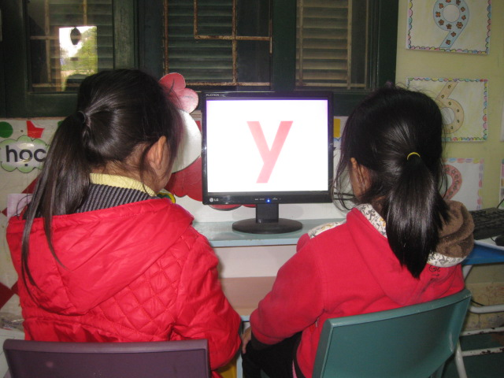
(Hình ảnh: Trẻ chơi trò chơi về chữ cái)
*Cho trẻ làm quen công nghệ thông tin qua các hoạt động vui chơi
Vào mỗi giời hoạt động vui chơi tôi hướng dẫn trẻ cũng như cho trẻ chơi các trò chơi từ phần mềm kristmart, một số trò chơi phát triển trí tuệ. Để kích thích sự hứng thú của trẻ, thu hút các bé thì tôi đã mua đĩa “Bé vui học chữ”, “Bé tập tô màu” và về cài vào máy để cho các cháu chơi, thông qua việc các cháu chơi tô màu, thì các cháu phải sử dụng những lệnh cơ bản và biết cách sử dụng chuột thành thạo hơn, qua trò chơi nhỏ tôi còn hướng dẫn các bé thêm một số lệnh như: back (trở về), xóa hay lưu các bức tranh sau khi tô màu…). Qua trò chơi các cháu biết cách rê chuột nhanh, chính xác hơn, thậm chí có cháu đã biết nhấp chuột được 2 cái liên tục. Ngoài ra, qua trò chơi còn phát triển về mặt thẩm mỹ cho trẻ. Tôi luôn chú ý đến trẻ yếu cho trẻ chơi với trẻ đã biết, đã nắm vững để trẻ tự học lẫn nhau. Sau khoảng vài tuần lớp tôi đã tương đối biết thực hiện một số lệnh cơ bản và mạnh dạn hơn khi sử dụng máy.
Sau một thời gian cho các bé làm quen với máy vi tính, tôi thấy các bé rất mạnh dạn thích thú hơn.
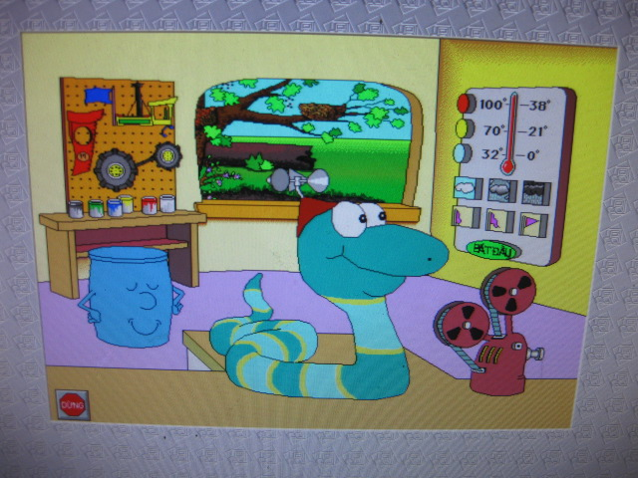
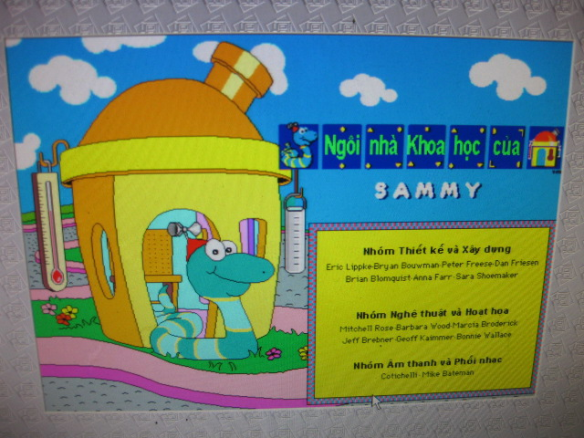
(Hình ảnh các trò chơi từ phần mềm kristmart)
* Qua giờ đón -trả trẻ
Trong giờ trả trẻ, trong khi chờ phụ huynh đến đón. Tôi sử dụng máy vi tính để mở nhạc thiếu nhi, phim hoạt hình cho trẻ nghe một vài cháu tò mò tiến lại gần và hỏi: “Cô ơi đây phải tivi không cô?” Trẻ vẫn còn chưa biết phân biệt đâu là máy tính, đâu là tivi, tôi đã nhẹ nhàng hướng dẫn và chỉ rõ từng phần của máy vi tính cho trẻ biết. “Đây là máy vi tính, nó giúp chúng ta rất nhiều việc như: đánh chữ, nghe nhạc, vẽ hình ngoài ra các con còn có thể chơi rất nhiều trò chơi trên máy rất hay…”
Vì có một máy nên không thể cho tất cả trẻ đều thực hiện cùng một lúc được vào những lúc đón trẻ, trả trẻ, tôi đã cùng với giáo viên đứng lớp với mình lần lượt hướng dẫn cũng như cho trẻ chơi một số trò chơi cho các bé nắm được một số thao tác cơ bản về việc sử dụng máy tính.

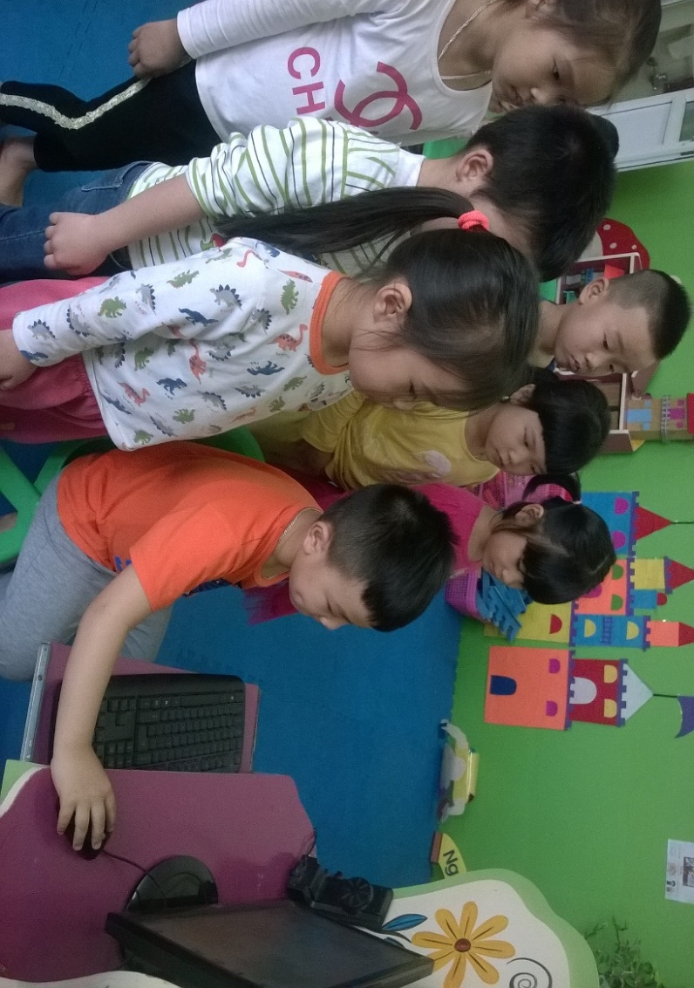
(Hình ảnh: Các bé lần lượt cùng chơi một số trò chơi trên máy vi tính)
3.5. Biện pháp 5: ứng dụng công nghệ thông tin qua việc tuyên truyền phối hợp với phụ huynh.
Hiện nay trước tình hình trẻ em quá ham chơi game đã làm cho phụ huynh rất e ngại trong việc cho trẻ tiếp xúc với máy vi tính sớm. Họ lo sợ cho trẻ nếu trẻ biết sử dụng máy vi tính quá sớm thì trẻ sẽ ham chơi game và một khi trẻ đã quá mê mẫn với trò chơi mà ngồi hoài trên máy thì sẽ rất có hại đến sức khỏe của trẻ. Mắt của trẻ còn yếu nên thời gian tiếp xúc với máy rất ngắn không quá 30 phút và chúng ta không quên nắm rõ khoảng cách của trẻ ngồi so với máy vi tính. Nếu chúng ta không nhắc nhở trẻ ngồi đúng khoảng cách và tránh việc để trẻ tha hồ ngồi trên máy tùy thích sẽ rất ảnh hưởng đến sức khỏe và dễ dẫn đến cận thị.
Do đã được tập huấn về công nghệ thông tin và chương trình Kidsmart nên tôi đã ứng dụng vào trong giảng dạy, bên cạnh đó với lòng nhiệt huyết của tuổi trẻ đối với công việc tôi thường xuyên lên mạng Internet, các tiệm vi tính tìm tài liệu cũng như học hỏi kinh nghiệm của các anh chị làm bên công nghệ thông tin. Những Tài liệu như Đĩa trò chơi, chương trình giúp trẻ phát triển tư duy được dowload từ trên mạng về tôi thường chia sẽ với đồng nghiệp và phụ huynh phụ huynh như mang USB đến lớp coppy để ở nhà trẻ có thể được luyện tập thêm.
Sau quá trình nghiên cứu và thực hiện đề tài tôi thấy trẻ lớp tôi rất thích và hứng thú khi tham gia vào các hoạt động có liên quan

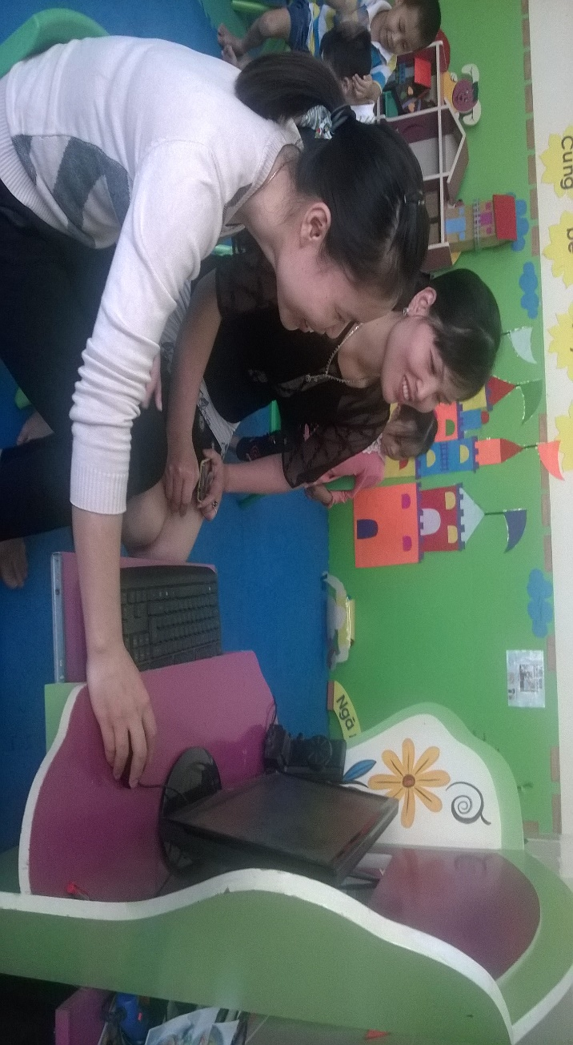
(Hình ảnh: giáo viên và phụ huynh trao đổi một số trò chơi)
4. Kết quả
Nhờ ứng dụng công nghệ thông tin; chất lượng chăm sóc, giáo dục trẻ em ở Trường Mầm non ngày càng được nâng cao; góp phần quan trọng trong việc tạo ra giá trị thương hiệu của nhà trường và thực sự là địa chỉ tin cậy của các bậc phụ huynh vì trẻ em ở đây được chăm sóc, giáo dục một cách khoa học, chuyên nghiệp, hiện đại, xuất phát từ lòng đam mê nghề nghiệp của giáo viên với một mục tiêu duy nhất “Tất cả vì học sinh thân yêu” và “Mỗi ngày đến trường là một ngày vui”.
Giáo viên mạnh dạn, tự tin, không ngại khó và không ngừng sáng tạo. Tự thiết kế cho mình những bài giảng điện tử, giáo viên có thể tự mình tích luỹ được rất nhiều kinh nghiệm quý báu nhờ quá trình tự học hỏi của mình
Với việc sử dụng phần mềm tin học kết hợp đồ dùng đồ chơi sẵn có, tự tạo của lớp tôi đã tổ chức cho trẻ những giờ hoạt động hấp dẫn, thu hút sự tập trung chú ý của trẻ. 100%trẻ tích cực tham gia các hoạt động. 96%trẻ đạt được mục đích, yêu cầu của tiết dạy. Tóm lại: Có rất nhiều hình thức để tạo ra các giờ hoạt động hấp dẫn cho trẻ và việc sử dụng công nghệ thông tin vào giảng dạy cho trẻ mầm non là rất bổ ích đem lại hiệu quả cao.
Việc ứng dụng công nghệ thông tin trong giảng dạy đã giúp tôi tiết kiệm được thời gian và kinh phí cho việc làm đồ dùng vì với giáo viên mầm non hiện nay lượng công việc rất nhiều, vì vậy chúng ta phải tìm biện pháp, phương pháp để giảm bớt thời gian và lượng công việc, nhưng hiệu quả và chất lượng giáo dục luôn được đảm bảo thì việc ứng dụng công nghệ thông tin trong giảng dạy là rất cần thiết và hiệu quả thì cũng rất cao.
Qua việc giúp trẻ tiếp cận tin học, tôi thấy những cháu ở lớp tôi tuy không hoàn toàn là đã thuần thục với máy vi tính như các cháu ở trường có phòng máy và chương trình dạy tin học riêng nhưng đa số các cháu đã không còn bỡ ngỡ, rụt rè khi được sử dụng máy như ban đầu, mà hầu như các cháu đã mạnh dạn với việc sử dụng máy, 100% các cháu đều thực hiện trên máy vi tính, trong đó 20% các cháu thuần thục với một số lệnh cơ bản.
100% trẻ đều hứng thú và thích tham gia vào các tiết học có ứng dụng công nghệ thông tin. Các giờ học có ứng dụng công nghệ thông tin đều đạt kết quả cao.
95% Trẻ đạt mục đích yêu cầu của tiết day Từ việc ứng dụng trên tôi không chỉ sử dụng cho riêng mình mà tôi còn sao chép những tư liệu cho các chị em đồng nghiệp, để các chị em nào có máy vi tính có thể ứng dụng trong tiết dạy và làm tư liệu về sau.
Tóm lại: Có rất nhiều biện pháp để tạo ra các giờ hoạt động hấp dẫn cho trẻ và việc ứng dụng công nghệ thông tin vào giảng dạy cho trẻ mầm non là rất quan trọng và bổ ích đem lại hiệu quả cao.

III. Kết luận và khuyến nghị
- Kết luận
Nếu việc ứng dụng công nghệ thông tin trong dạy học khoa học thì những kiến thức truyền thụ cho trẻ sẽ đầy đủ, đa dạng phong phú; Giáo viên có điều kiện sưu tầm đồ dùng dạy học linh hoạt, hấp dẫn thì sẽ gây sự chú ý, trẻ hứng thú học hơn và chắc chắn rằng đem lại kết quả cao trong quá trình giáo dục trẻ; Ngoài ra phụ huynh hiểu rõ được tầm quan trọng của việc giảng dạy trẻ bằng công nghệ thông tin hiện đại thì sự huy đông đóng góp và tuyên truyền cao hơn, dễ dàng hơn.
Việc cho trẻ tiếp cận và sử dụng máy vi tính là việc rất cần thiết để giúp trẻ tiếp cận gần với sự phát triển của công nghệ thông tin ngày nay và làm tiền đề cho việc học tập tin học của trẻ. Việc ứng dụng phương tiện công nghệ trong giảng dạy là rất cần thiết và bổ ích nó sẽ giúp giáo viên rất nhiều trong việc giảng dạy đem lại hiệu quả cao trong việc tiếp thu kiến thức của trẻ và giảm bớt thời gian của chúng ta trong việc làm đồ dùng, ngoài ra những tư liệu ấy còn được sử dụng lâu dài và nhân rộng.
Muốn trẻ thực hiện tốt công nghệ thông tin vào trong hoạt động, điều kiện đầu tiên phải cô giáo sử dụng máy tính thành thạo vẫn chưa đủ mà còn phải biết thiết kế giáo án điện tử cho các hoạt động học, biết tìm các tư liệu giáo dục trên mạng để vận dụng những hình ảnh sống động đưa vào giáo án, để trình chiếu có hiệu quả, nhưng cũng không lạm dụng công nghệ nhiều đưa hình ảnh phụ nhiều để trẻ không tập trung vào nội dung chính của bài. Giáo viên phải biết lồng ghép nội dung ứng dụng công nghệ thông tin phù hợp với thời gian, điều kiện thực tế của lớp mình một cách linh hoạt.
Việc thực hiện dạy học bằng công nghệ thông tin trong giáo dục mầm non tạo ra một môi trường dạy học tương tác cao, sống động, hứng thú và đạt hiệu quả cao của quá trình dạy học đa giác quan cho trẻ.
Nội dung, tư liệu bài giảng giới thiệu cho trẻ mang tính chân thực, phong phú. Trong bài giảng điện tử trẻ có thể làm quen với những hiện tượng tự nhiên xã hội mà trẻ có thể bắt gặp trong thực tế.
Giáo viên mầm non có thể chủ động khai thác tìm kiếm nguồn tài nguyên giáo dục qua mạng thông tin truyền thông, Internet,…nguồn tài nguyên vô cùng phong phú với hình ảnh, âm thanh, văn bản, phim…sống động tự nhiên tác động tích cực đến sự phát triển trí tuệ của trẻ mầm non cũng như ảnh hưởng đến quá trình hình thành nhân cách toàn diện ở trẻ.
Tiết kiệm được thời gian cho giáo viên và chi phí cho trường mầm non.
Qua những trải nghiệm của trẻ khi được tiếp cận với công nghệ thông tin đã mở ra cho giáo viên nhiều nhiều kết quả tốt trong quá trình giảng dạy.

2. Bài học kinh nghiệm
Khi sử dụng các phần mềm giáo dục đừng nên quá lạm dụng vì nếu không sẽ làm mất đi tính thẩm mỹ của bài giảng. Ví dụ như lựa chọn phông chữ, màu chữ, hiệu ứng hình ảnh…bạn nên chọn màu chữ và màu nền không quá tương phản, hiệu ứng hình ảnh không quá rối nếu không học sinh của bạn sẽ nhức mắt và không thể chú ý vào bài giảng được gây tác dụng ngược.
Khi sắp xếp các Slide hãy sắp xếp đơn giản, hợp lý và luôn lưu ý đến mối liên kết giữa chúng vì đôi khi một trục trặc nhỏ trong quá trình tiến hành bài giảng cũng có thể làm cho bạn lúng túng, mất bình tĩnh.
Các bạn hãy thường xuyên tham gia bồi dưỡng và tự bồi dưỡng kiến thức về CNTT. Một số trang web hỗ trợ đắc lực cho giáo viên mầm non trong việc thiết kế các bài giảng điện tử là giaovien.net, dayhocintel.org, mammon.edu.vn. Một số trang Web cho phép bạn tìm kiếm nguồn tài nguyên khổng lồ để khai thác như Google.com.vn, Download.com.vn…Bạn có thể tìm thấy vô số hình ảnh, video, âm thanh…thậm chí cả những phần mềm tin học hỗ trợ rất tuyệt vời cho việc thiết kế giáo án điện tử của bạn.
Các nhà trường nên trang bị các thiết bị công nghệ thông tin đồng bộ giữa máy tính, máy chiếu, bảng tương tác hay các phần mềm và hướng dẫn chi tiết cho giáo viên cách sử dụng. Nhà trường nên nối mạng internet, tạo điều kiện cho giáo viên học hỏi và khai thác tài nguyên trên internet.
Các bài giảng bằng giáo án điện tử nên được các chuyên gia các nhà quản lí giáo dục đưa ra các tiêu chí đánh giá chung để có cơ sở thẩm định, tạo ra thư viện các bài giảng điện tử có chất lượng giúp giáo viên mầm non có cơ hội để học hỏi và tham khảo.
3. Khuyến nghị- đề xuất
* Đối với nhà trường
Nhà trường nên trang bị các thiết bị công nghệ đồng bộ giữa máy tính, máy chiếu cho các khối lớp, mua các phần mềm trò chơi học tập và hướng dẫn chi tiết cho giáo viên sử dụng.
Nhà trường nên nối mạng internet, tạo điều kiện cho giáo viên học hỏi
Cần tổ chức nhiều tiết dạy mẫu có ứng dụng công nghệ thông tin và các phần mềm trò chơi học tập để giáo viên học hỏi.
*Đối với phòng giáo dục và đào tạo
Với Phòng giáo dục: Tham mưu để cấp thêm máy chiếu để giáo viên có thể trình chiếu trên powerpoint.
Phòng giáo dục tổ chức tập huấn hướng dẫn cách soạn giáo án điện tử để giáo viên được học hỏi kinh nghiệm về chuyên môn cũng như kinh nghiệm trong giảng dạy.

IV.Tài liệu tham khảo
Để có thể hoàn thành xong bài sáng kiến kinh nghiệm này tôi đã lên mạng Internet để tìm hình ảnh đẹp phù hợp với đề tài, nghiên cứu 1 số sách về phương pháp dạy trẻ làm quen và tiếp cận công nghệ thông tin.

